从历史街区到复合文化街区：南头古城中的空间再生产
2000000 某同学 人文科学试验班
深圳常被称为“搞钱圣地”，“年轻的小渔村”是其最深入人心的城市符号。然而，“新”的反面是“旧”的长期缺席。为塑造城市独特性、丰富其文化底蕴，挖掘被忽视的历史内涵成为了深圳特区政府的不二之选。南头古城，又名“新安故城”，距今已有1700年历史，被推至南山区文化空间改造的前台。但一个棘手的问题随之浮现：一个被高密度城中村层层包裹的千年遗址，要如何被“再生产”为一个既承载历史记忆、又能激活文化消费的复合街区？本文以列斐伏尔的三元空间辩证法为基础，试分析南头古城空间改造中，如何在历史元素之上再生产出文化性质的空间，并使之与消费活动形成良性交互。
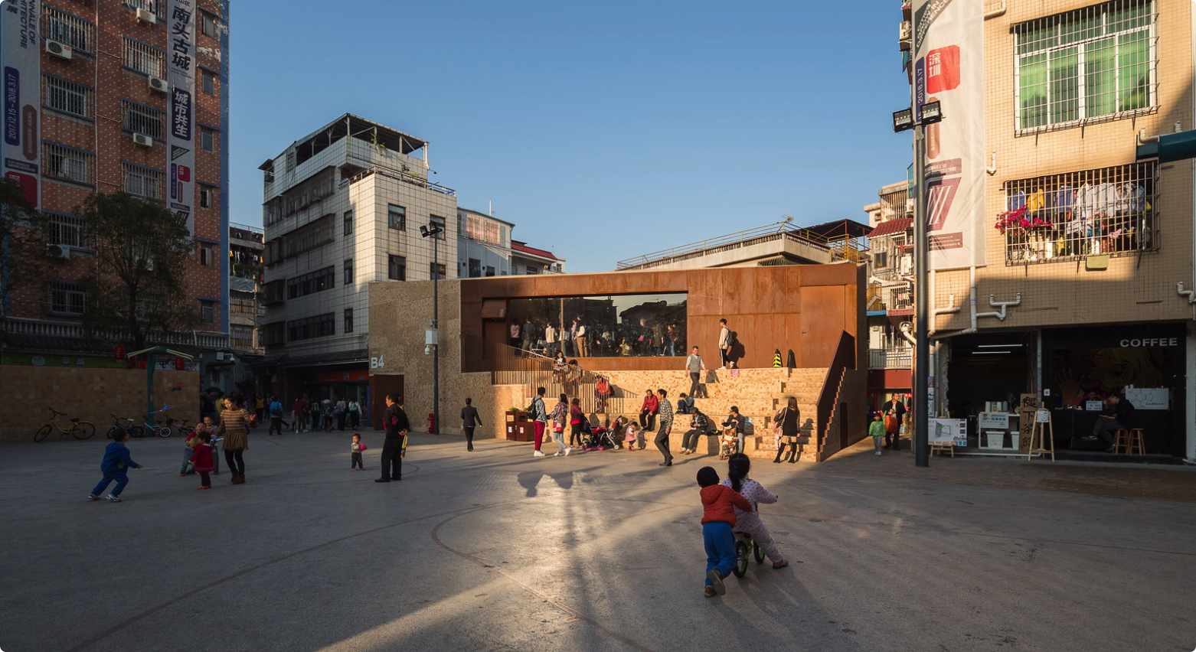
图1 南头古城报德广场
列斐伏尔的三元空间辩证法主张将空间的生产拆解为三个不可分割的维度：空间实践、空间表象与表征性空间。其中，“空间实践”指向历史性的劳动与日常生活的具体展开，呈现为一种“在场的不在场性”，即当下的行为之中，沉积着过往实践的惯习与烙印；“空间表象”则是知识、权力与技术理性的化身，它倾向于将鲜活的生命经验简化为可计算、可规划、可管控的符号与秩序；“表征性空间”则归属于居民和使用者，这是一个被象征、记忆与情感所支配的体验与想象空间，它可能被权力所收缩与规训，也蕴含着反抗与另类想象的潜能。三者不独立存在，成为了同一空间生产过程的不同面向。它们之间的冲突与张力是文化空间意义博弈的核心地带，也为理解南头古城的更新提供了度量的工具。
从空间实践来看，古城街区带有天然的历史烙印。在图2中可见，该街区具有丰富的历史建筑和文保建筑资源。图3表明了改造的主要特点：三层空间在此汇聚——古代记忆、居民社区、次世代文化区。居民是不在场历史的传承者：大部分80年代、21世纪建筑保留了原有的居住功能，房屋的密集性建造和延续性的居住息息相关。在场的南头古城居民具备不在场的历史传承，在社区构建中历史记忆缄默地在场。古建筑是不在场历史的记忆：它们承载了历史发生的基本形态，比如新安县衙门、居住的房屋，劳作与生活的记忆被篆刻在了石板上，政府设置的历史记忆展馆嵌入古城中部，实物陈列与文字解说将缺席的历史重新插入当下的空间感知。次世代文化是社会生产在个体区域中的投射：古城北部有专门设置的文化厂房片区，它们提供给了文化生产者一个半开放的、写字楼式的空间，主要为文化酒庄、文学与设计的聚集地。三层空间相交互，这体现在其外在形态的彼此渗透。
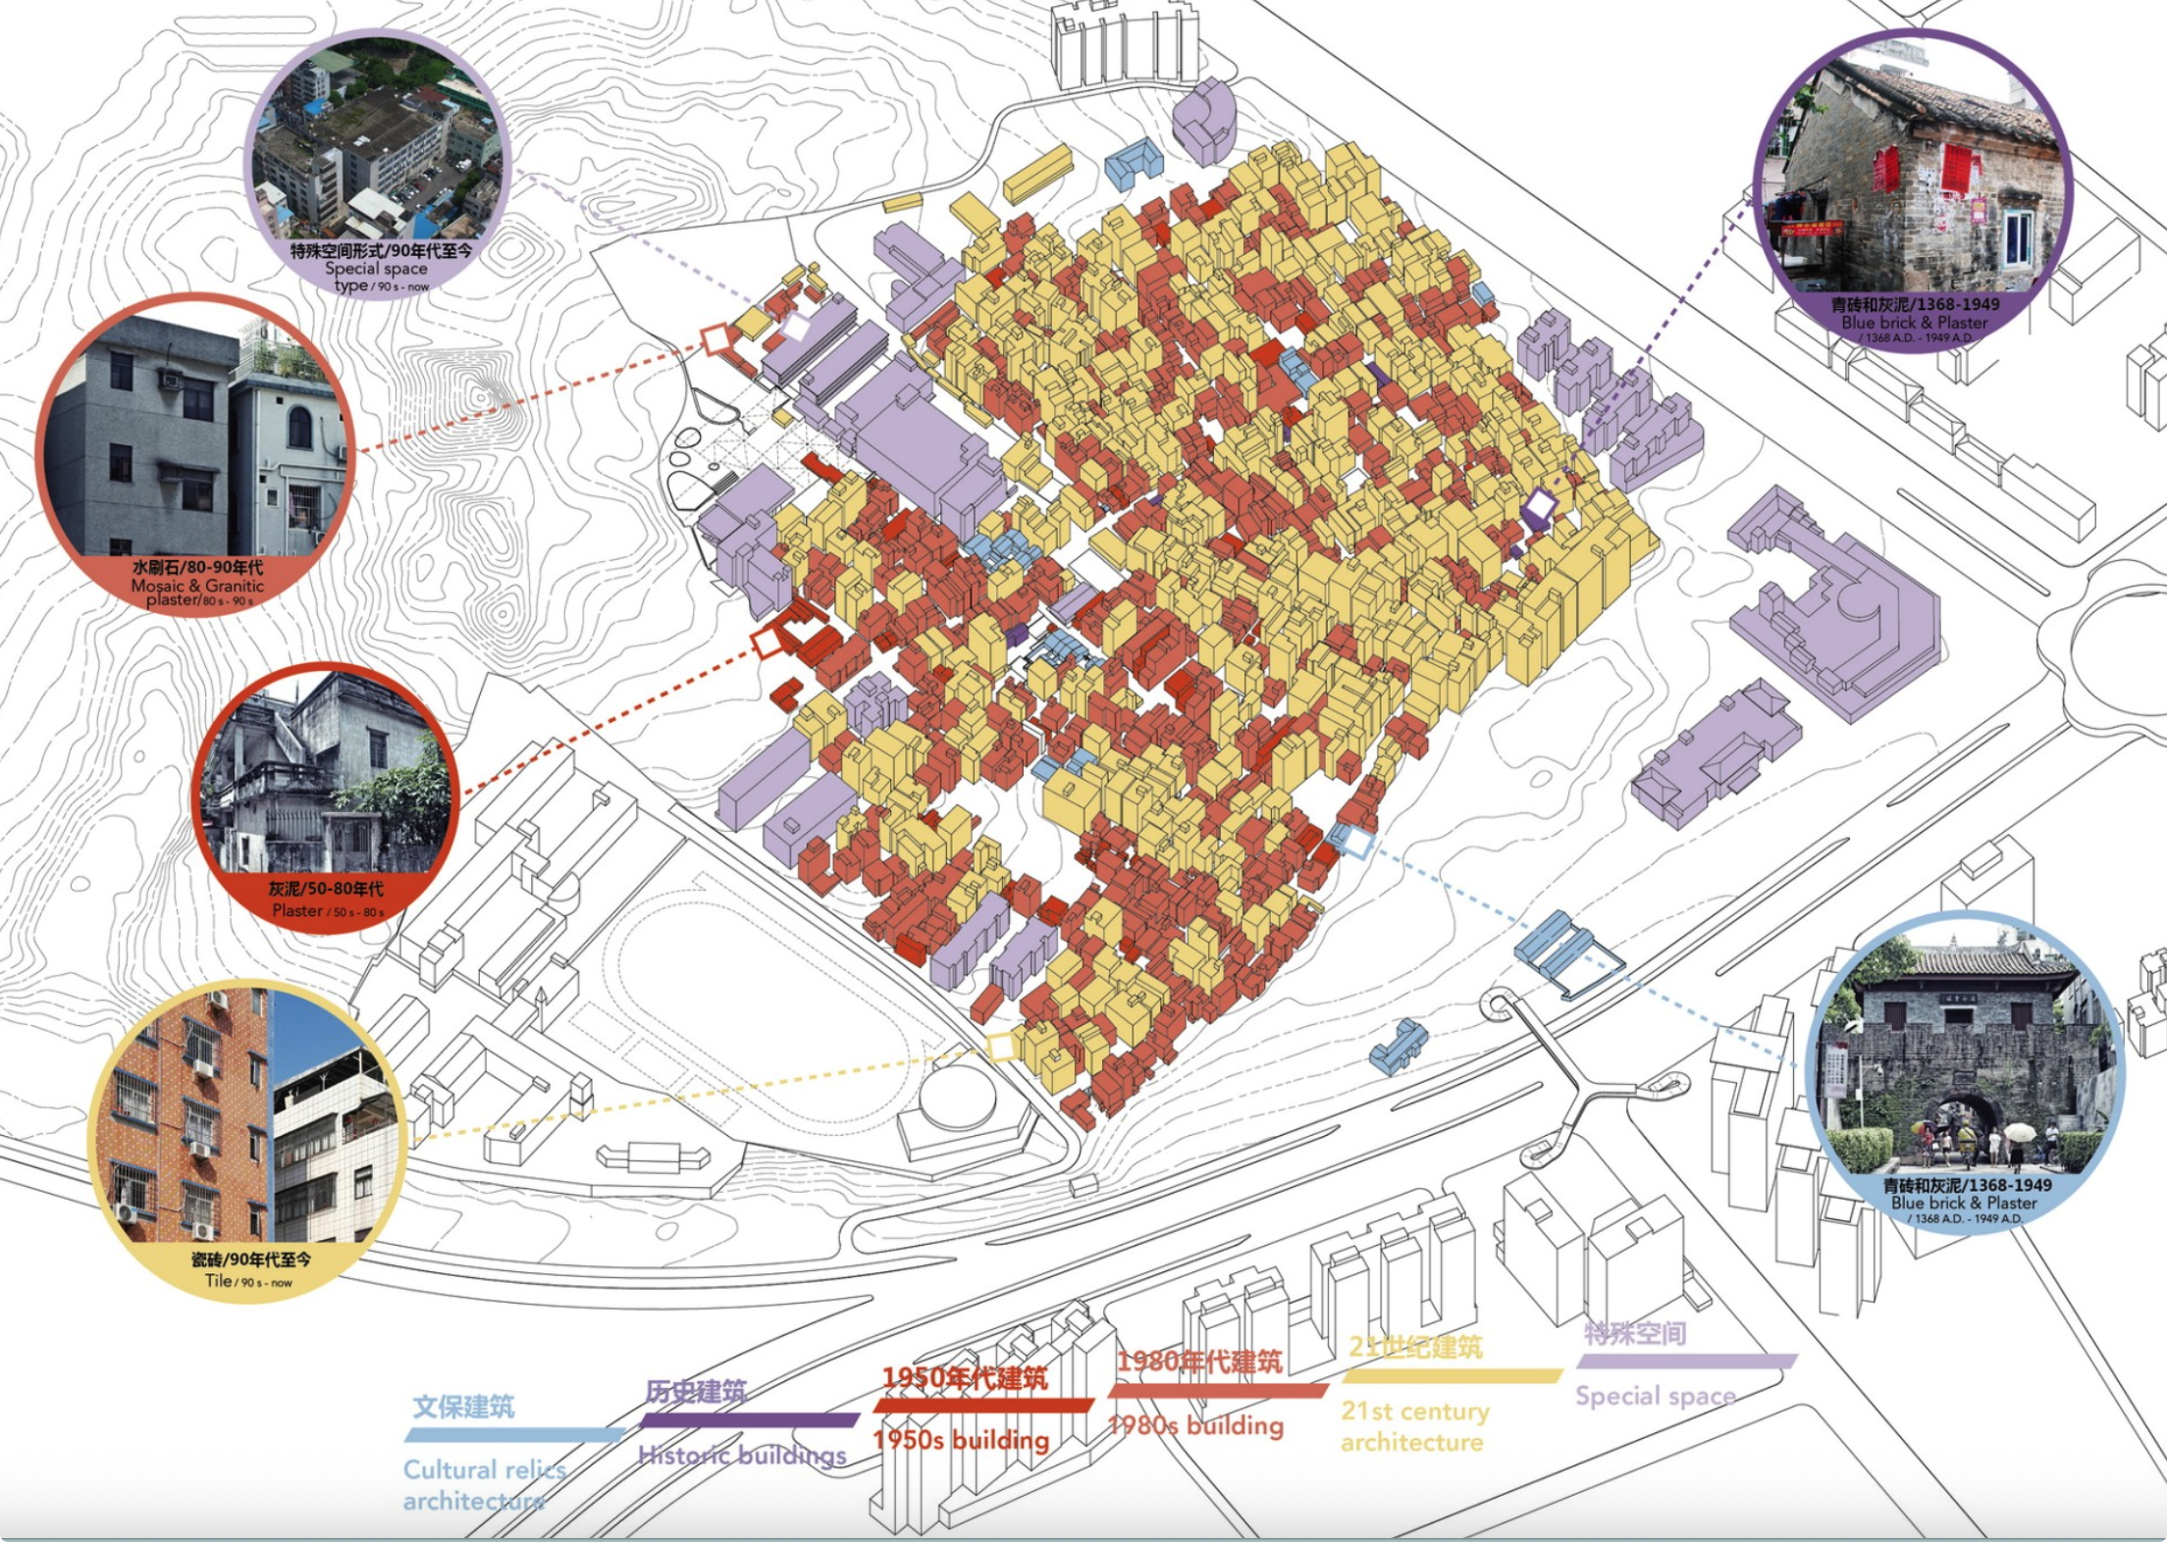
图2 南头古城的建筑考察示意图
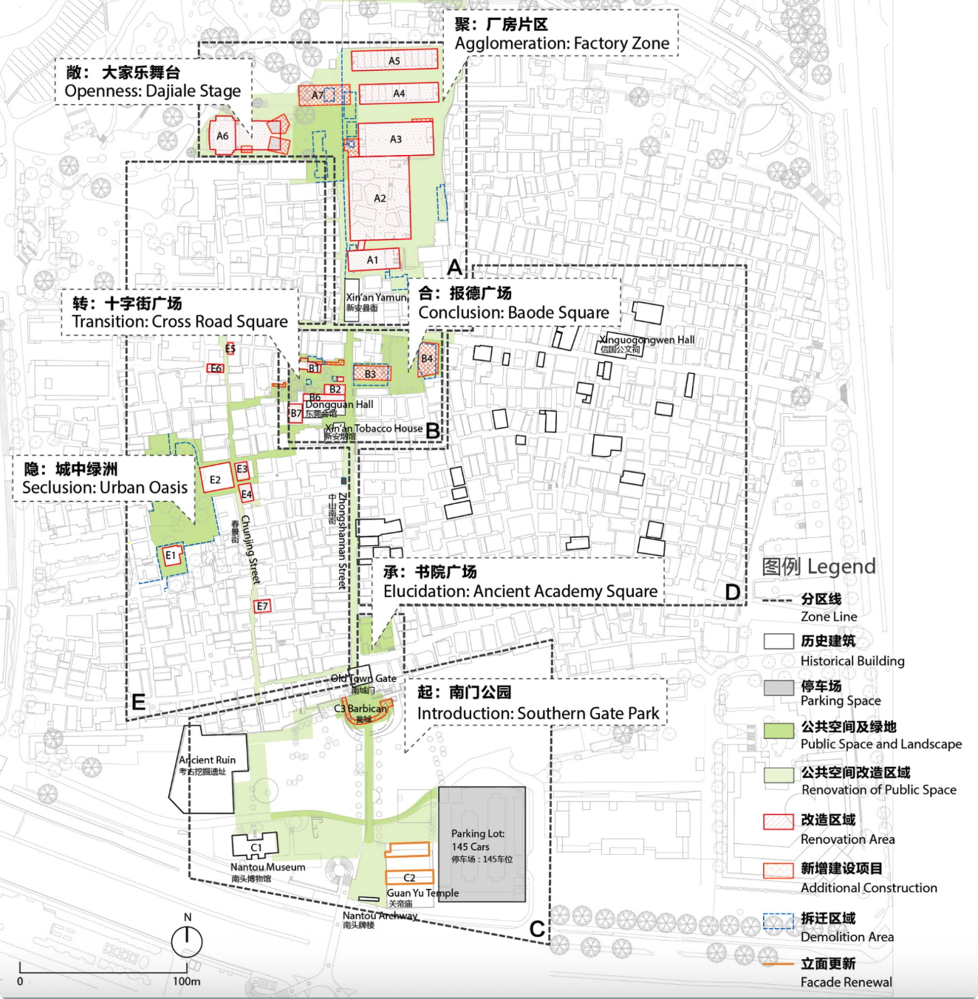
图3 南头古城的街区改造示意图
从空间表象来看，古城街区呈现为三层空间的交织。为直观呈现其官网描述性文本所蕴含的设计理念，本文使用Python工具生成了词云图（图4），辨识出一种“历史 - 社区 - 文化”的三重话语关系。基于此可梳理出古城更新工程的三条主要构想脉络：社会历史的传承、理性的空间秩序、文化性的发展路径。社会历史是构成此空间的基础。其建设根基为新安故城的遗存，使古城文旅能够与南山区的“高新风”景观形成差异化的定位。空间的合理划分是生活与生产平衡的前提。如前所述，该地长期以来为居民区，商业元素的引入需要在空间秩序上对原住民生活做出适度避让；官方话语中大量出现的“平衡”“共生”“生活”等词语，正是这种秩序诉求的集中体现，在观念上规范了文旅与社区的关系。文化性的路径指向古城的未来。官方叙事对“文化”“艺术”进行了重点强调，通过引入文化产业与文化设施来提消费、促发展。三条脉络对应着古城的过去、现在与未来，紧密相连，为空间的概念化设计与政策叙事提供了基本抓手。

图4 南头古城官网的文本词云（基于Python）
从表征性空间来看，古城在实际使用中呈现的面貌比官方叙事更为丰富。已居住在南头古城十二年的好友小艾提供了她的日常观察：“卖肠粉的阿婆每天七点多就推车过来了”、“住得靠里面就不太受影响，离商业区近的应该会有打扰”、“还挺和谐的，整体的设计都比较统一。”这些简短的叙述中蕴含表征性空间的三重内涵：使用者更替、使用区渗透、使用内容多元。从使用者来看，租住的新居民逐渐成为社区的主体，而像肠粉阿婆的老居民以日常劳作维系着原本的生活气息，两种使用者在表征性空间中并存。从使用区来看，实际的空间使用并不严格遵循规划构想的秩序：内部住区相对安静，而商业区旁难以避免游客活动的打扰，实际边界比所构想的“平衡”更为模糊。从使用内容来看，“和谐”的感受是指向古城在设计上的统一性：多种文化在表征性空间中被使用者自然地混合使用，这种日常的、未经刻意编排的融合，为古城增添了官方叙事难以概括的丰富内涵。
三种空间元素从不同角度揭示了空间的能指，但它们之间形成的一体三面，其辩证张力才是所指的在场。三者构建于古城的一体之中：古建筑群落、居民社区、怀旧厂房，物质层叠成南头古城的空间实践；居产平衡、旧建筑翻新、商业化引入构成了南头古城的空间表象；数字化展馆的沉浸、人与社区的交互、使用感受与想象建起南头古城的表征性空间。三个侧面居于一体之中，交错关联，不完全是时间上的先后，不归于物理的分割，两两不可分离：没有空间实践，空间表象就失去素材——其设计的根基，表征性空间就失去消费的内容，倒向单一消费冲动；没有空间表象，空间实践就失去被认知与诠释的可能，表征性空间滑向无从解读的极端；没有表征性空间，空间失去使用者，空间的生产随即失效。它们分别对应着内容、塑造与使用三个方向，但其间模糊的边界也赋予了空间生产以内部张力。空间表象的规定性构想“平衡”“共生”——携带着收缩的力量，却不断遭遇使用者行为中扩张性的溢出，无意识的空间探索越界可能转化为有意识的居民生活侵扰；空间实践中的历史元素与现代文化之间存在对抗性，被一定程度地筛选与改造；表征性空间的使用磨损空间实践的载体，不文明的旅游行为让文化遗产落灰。这种对抗不具外部性，是空间生产过程的内部张力，是收缩与扩张、生产与使用、内涵与诠释之间的斗争性，最终呈动态平衡。因此，即便可以将古城空间一分为三来谈论，它们本身也始终交错相联。这种空间生产是文化、愿景与行为的互动张力所筑起的文化场域。
总之，从一体三面来看，南头古城已成为了复合的文化有机体。它通过三重辩证张力实现了从“历史遗址”到“文化综合体”的再生产，实现了人与空间的良性交互。南头古城交出了文化保护与产业中古今合璧的优秀答卷，为国内其他古城资源的开发利用提供了优秀借鉴。

参考文献：
[1]亨利·列斐伏尔.空间的生产[M].商务印书馆.2021.
[2]张一兵.三元空间辩证法与三元空间体知构式——列斐伏尔《空间的生产》解读[J].马克思主义与现实,2025,(02):177-186.
[3]张一兵.面对抽象空间生产的批判战略与方法论——列斐伏尔《空间的生产》解读[J].天津社会科学,2025,(02):36-44+174.
[4]张一兵.空间的话语意义与实践表意——列斐伏尔《空间的生产》解读[J].甘肃社会科学,2025,(02):1-9.
[5]余婧楠,余压芳.基于空间句法的传统村落文化空间活化策略——以贵州省榕江县大利侗寨为例[J].贵州大学学报(自然科学版),1-11.
[6]陆小成,周长鲜.数智技术赋能城市社区治理：空间生产与重构路径[J].城市发展研究,2026,33(03):48-54.
[7]原源.城市策展与更新：深圳南头古城改造/都市实践[EB/OL].有方,(2018-09-05)[2026-05-02].https://www.archiposition.com/items/20180905045601.
[8]南头古城.南头古城[EB/OL].[2026-05-02].https://www.nantoucity.com.

